Pot po Seškem grebenu

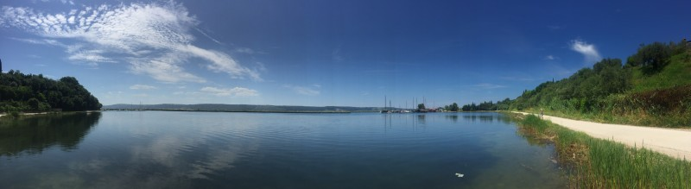

Za zadnji izlet preden začnemo počitnice se bomo odpravili na Primorsko. Začeli bomo s pohodom po Seči, ki bo trajal slabe tri ure. Drugi del izleta pa bo kopanje v morju, zato ne pozabite na sončno kremo in kopalke.

**Zbor in povratek**

V soboto **15. junija 2019** v Kamniku (pred športno dvorano) ob 7.00, v Preserjah pri Radomljah (pred šolo) ob 7.15 in v Domžalah (za blagovnico Vele) ob 7.30. Povratek v Domžale ob 17.00, Preserje pri Radomljah ob 17.15 in v Kamnik ob 17.30.

**Slabo vreme**

Izlet bo tudi v primeru slabega vremena. V tem primeru bo potek izleta prilagojen, tako da se bomo tudi prej vrnili na zborno mesto. Natančnejša ura prihoda bo znana zjutraj na zboru. Za vsak slučaj ne pozabi vzeti s seboj dežnika.

**Obvezna oprema**

Nahrbtnik (otroci naj imajo svoje nahrbtnike), jakna, udobne dolge hlače, pulover, rezervno perilo, malica in pijača, kos izolacijske podloge za sedenje na tleh (armafleks), vrečka za smeti, dnevnik Mladega planinca in dežnik, kopalke, brisača. **Tokrat so kot obutev izjemoma dovoljene superge.**

**Cena in prijave**

Cena izleta je 10€. Prijave (izpolnjen odrezek s podatki) prinesi mentorici do torka, 11. junija. Zaradi Zakona o davčnem potrjevanju računov **prinesi denar v soboto na zborno mesto** – vodja izleta ga bo pobral na avtobusu. Prijave se lahko pošljejo tudi na številko vodje ali na mail kogovsek.marcel@gmail.com.

**Vodja izleta in informacije**: Marcel Kogovšek (031 437 570), Klemen Kogovšek, vodnik pripravnik Planinske zveze Slovenije

Prijavljam _____________________ iz ___ razreda osnovne šole ____________________

Telefonska številka _________________________ Mail ____________________________

Domov gre (obkroži): SAM S STARŠI Podpis staršev: ____________________________